**经济学院在线教学案例**

**（经济学院 李燕飞）**

本学期我担任了两门课程的教学任务：《国际贸易实务》、《学术英语II》，授课班级分别是2017、2018级国贸专业的学生。在三月初得知学校将要开展在线教学的时候，学院就积极动员了学院全体老师参加了在线教学平台的培训，确保老师们尽快熟悉并掌握网络教学平台的使用。针对在线开展教学，本人采用的网络教学平台是：腾讯课堂+QQ群。

1. **上好第一堂课**

第一堂课上，我与学生做了《课程介绍与回顾》。回顾先修课程有助于学生了解本学期课程与先修课程的联系，同时可以帮助他们搭建起对专业知识的整体架构认识。《国际贸易实务》虽然是一门以贸易实务为核心内容的课程，但在开展实务工作的时候，如果离开对国家、国际贸易环境的宏观认识，缺乏对国际贸易理论与政策的认识，那对实务工作的认识只能是停留在较低层次的认识上。因此，在第一堂课上，我花了较多的时间与学生一起回顾先修课程《国际贸易学》的核心内容。在与学生一起回顾的过程中，我欣喜地看到大部分学生能快速地回答我提出的一些问题。

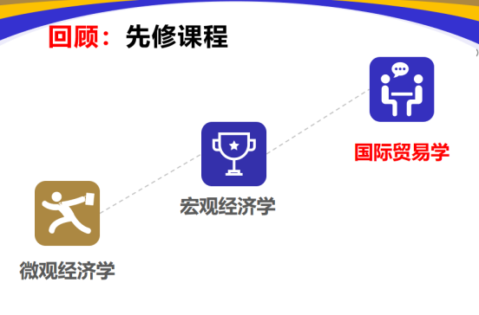 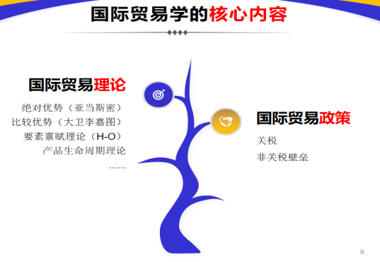

授人以鱼不如授人以渔。在第一堂课上，我会注重将与本课程相关的一些网站推荐给学生，让他们在课余时间多登录，了解国际贸易的新闻资讯、商务知识。如：商务部、广交会、HKTDC等官网，这些都是我会在课程讲授中经常会使用到的网站。后续在讲授某些章节内容时，我会让学生结合上面的资源来加深学习。

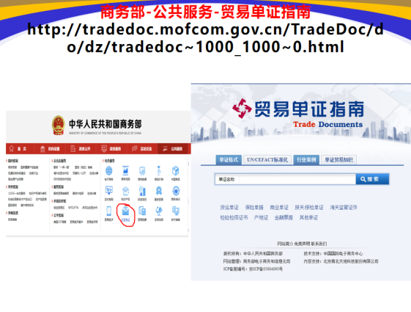 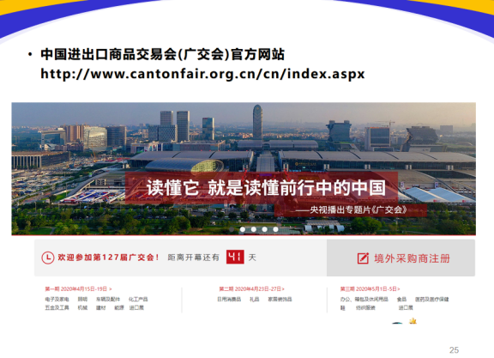

1. **做好PPT的内容及版面设计**

在线教学对于老师的一个挑战是：如何在80分钟的云课堂里，把学生的注意力牢牢抓住，这是一个挑战。为了不让学生分心，我首先是比以往花费了更多的时间在完善每堂课的PPT内容及版面设计上。

过去，我的教学PPT主要是以**“章”**为单位设计；现在，为了突出每堂课的教学内容，我会将其分拆，以**“每堂课”**为单位设计。在PPT上，将每堂课的“教学目标、重点与难点”列出来，同时在最后也有“本节回顾”及“下节预告”的介绍。做好这个细节工作，有助于学生加深对老师课堂内容的组织与安排的理解，同时做好预习工作。

此外，PPT的版面设计也是一个不可忽视的因素。简约、美观、可视化的界面，会让学生能较快地理解老师要传递的内容与思想。反之，文字过多、构图颜色单调的界面，会让学生产生沉闷之感，时间一久，在课堂上就容易分神。因此，在备课时，我往往会在PPT的内容素材准备及版面设计上琢磨一番。为了做到界面美观，我花钱开通了WPS的会员，使用它上面提供的一些操作功能与素材。在内容准备上，我也尽量结合每堂课的内容主题，在网上寻找一些素材。例如，《国际贸易实务》课程的第四章第三节是关于“进出口商品的品质”这一主题，为了让学生增加对此主题的感官认识，我在PPT上添加了一些淘宝官网上的商品图片，并以此来展开对商品款式、设计、尺寸、包装等知识点的讲授。

 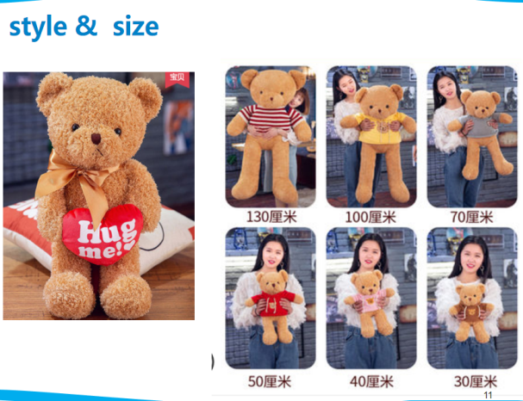

其次，为了了解学生对课堂知识点的掌握程度，我会在PPT里插入几个选择题，让学生通过“答题卡”立即作答，这种即时互动的方式很大程度上也是能把学生分神的心给拉回来。

1. **注意授课时的语调、语速**

与传统的教学方式比较，在线教学对于老师而言，难度更大。老师除了需要在教学内容、素材准备充分外，还需要注意自己在讲授过程中的语调、语速问题。在一个师生不能面对面的“云空间”里，老师语速过快或过慢、语调过高都会影响学生“耳朵”接收信息的质量。而我自己恰恰属于说话速度较快、语调偏高份子，为了不给学生的“耳朵”带来过多的不愉悦体验，现在会尽量提醒自己要把语速、语调降下来。提醒的方式就是在电脑旁边贴上Memo纸，以作警示。

